附件
活動時程表
時間 | 流程 | 地點
09:30~10:00 | 開幕式 | 光復校區雲平大道主舞台
10:00~17:00 | 社團表演 | 光復校區雲平大道各舞台
10:00~17:00 | 科系擺攤 | 光復校區雲平大道
10:00~17:00 | 成大生活咖啡館 | 光復校區活動中心前草坪
10:00~17:00 | 成大展 | 光復校區雲平大道周邊
10:00~17:00 | 單車活動 | 各校區
11:00~17:00 | 系館導覽 | 各系館
11:00~17:00 | 模擬面試 | 光復校區唯農大樓
14:00~16:00 | 單車表演賽 | 成功校區
10:00~17:00 | 活動集章與抽獎 | 光復校區雲平大道
17:00~17:30 | 閉幕式 | 光復校區雲平大道

學院攤位規劃圖

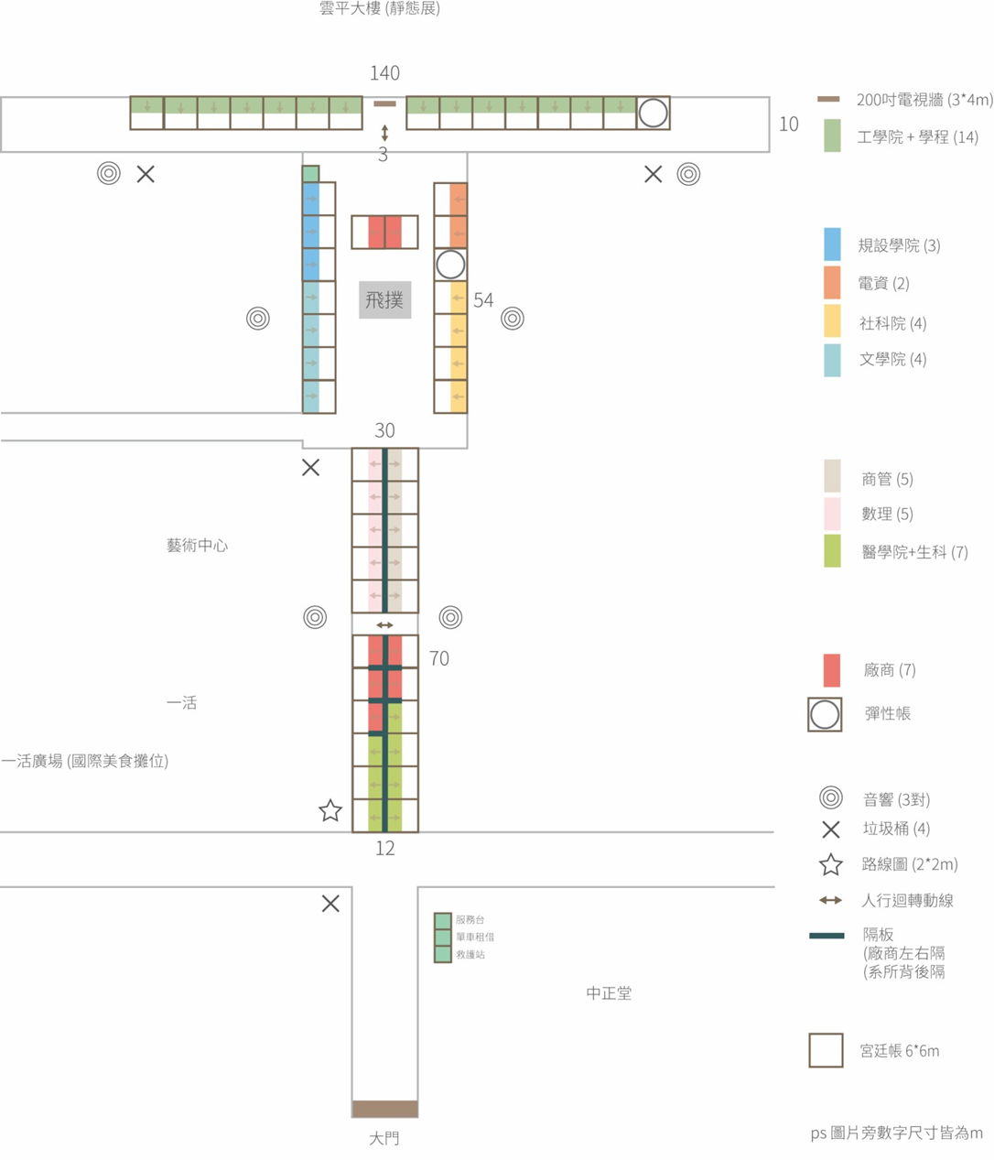
各系攤位擺設草圖
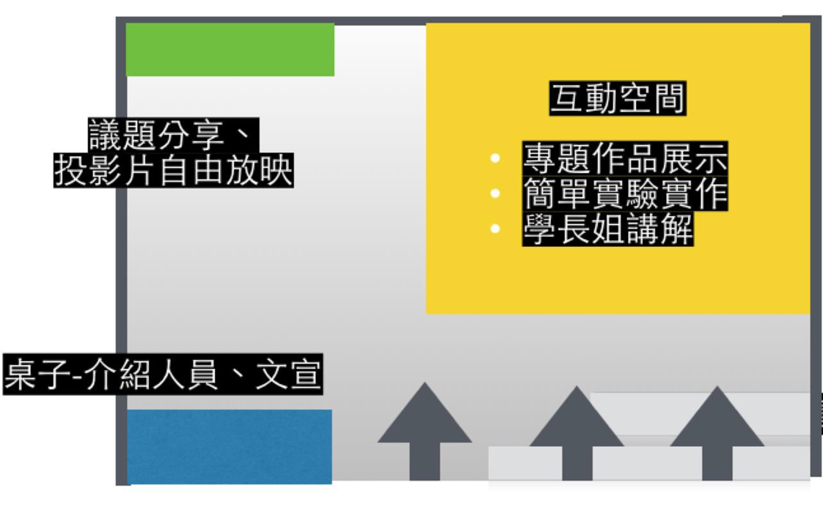
遊覽建議路線

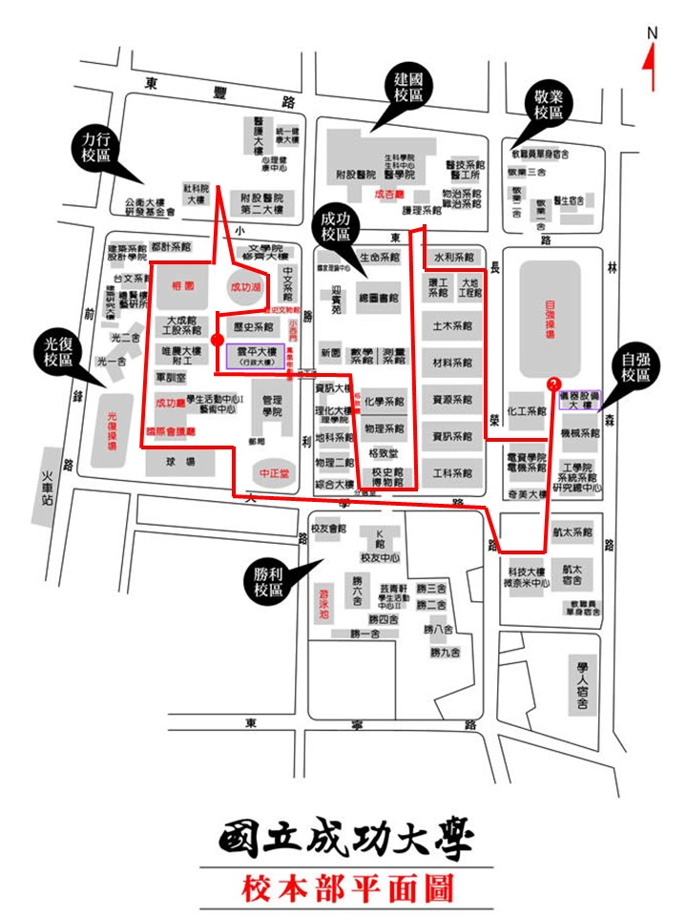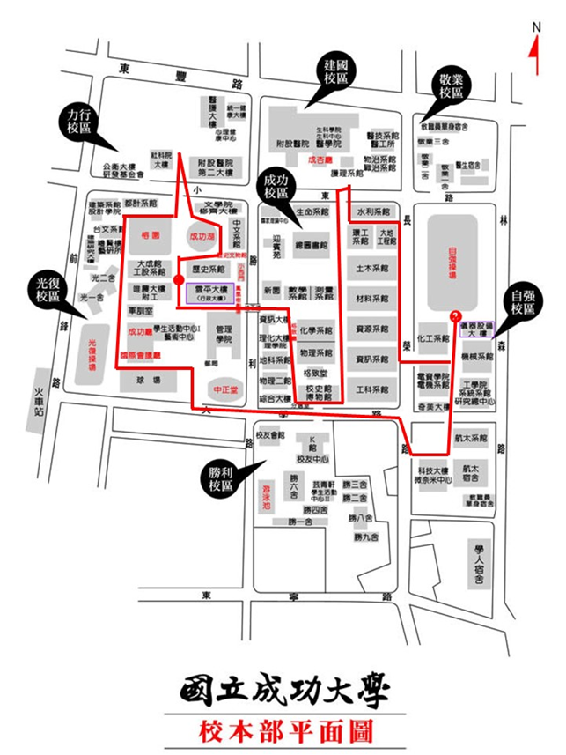
活動內容 更多更新內容以粉絲專頁為準 https://www.facebook.com/NCKUbike
- 院系擺攤
各系在攤位展現科系特色、提供講解與諮詢，文宣品也會置於此，讓同學能對系所有一個初步的了解。讓高中生了解科系所學內容是否和自身興趣相符，對於未來的方向有更多了解，認識成功大學，在升大學時願意申請與選填。
- 模擬面試
目前高中暨升大學考試，面試的比例非常重，提供一個模擬平台讓高中生實地模擬面試狀況，消除不安與緊張。也彌補面試資源給每個需要的學生。回答題目的過程會再次省思是否適合這個科系。
- 成大生活咖啡館
讓單車節的客人們有一舒適的地方能稍作休憩，也透過甄選在各領域經驗豐富的學長姐，一同在多功能廳享受舒適的氛圍與免費茶點，打破大學生與高中生之間的隔閡，盡情地聊天了解未來能在成大取得那些教學及活動資源。
- 系館導覽
藉由系館導覽，讓來訪的高中生更進一步的走進成大內各科系系館的教室、實驗室、裝飾藝術、系館歷史及活動空間等軟硬體設施，呈現成大所擁有的豐富教學資源與別出心裁的環境。
- 成大展
成大至今已走過 84 個年頭，屬於成大的人文歷史底蘊非常深厚。在今年的單車節中，加入歷史藝文的元素，讓來參加的高中生(未來的準成大生) 及家長們，能夠更加認識屬於成大專有的人文、歷史、科系故事與傑出校友，更具體的認識成大。
- 單車遊成大
現場提供腳踏車租借與導覽，以全成大為探索地圖，規劃一條完整展現成大綺麗風光、藝文之美的自行參觀路線。讓同學們感受成大之美。

